PREFEITURA MUNICIPAL DE ITATIBA
RELATÓRIO DE ACOMPANHAMENTO DAS ATIVIDADES DESENVOLVIDAS
MAIO/2026

Nº | ATIVIDADES |  | RESPONSÁVEL PELA AÇÃO | Nº DE ATENDIMENTOS PREVISTOS/ANO | INDICADORES REALIZADOS NO PERÍODO | MEIOS DE VERIFICAÇÃO | OBSERVAÇÃO
1 | Cursos de treinamento em manejo de animais silvestres |  | Associação Mata Ciliar | 15 participantes | 0 | Lista de presença  Fotos  Ficha de avaliação | Os cursos são agendados no decorrer do ano, não há uma data fixa
2 | Resgate de animais silvestres |  | Prefeitura | Ao menos 180 animais/ano | 20 |  | Pela prefeitura e/ou munícipes
3 | Recebimento e atendimento veterinário |  | Associação Mata Ciliar | Ao menos 180 animais/ano | 20 | Termo de entrada  RG  Prontuário  Fotos
4 | Processo de reabilitação |  | Associação Mata Ciliar | Ao menos 30 animais/ano | 704 | Fichas de acompanhamento  RG  Fotos
5 | Destinação | Óbitos | Associação Mata Ciliar | Ao menos 40 animais/ano | 10 | Ficha de destinação  Ficha de necrópsia  RG  Fotos | Os óbitos podem incluir animais provenientes de outros meses de 2026
5 | Destinação | Cativeiro | Associação Mata Ciliar | Ao menos 40 animais/ano | - | Ficha de destinação  Ficha de necrópsia  RG  Fotos
6 | Soltura dos animais aptos |  | Associação Mata Ciliar | Ao menos 36 animais/ano | - | Ficha de destinação  RG  Fotos | Os dados de soltura estão sendo computados de acordo com o Sistema SIGAM/SEMIL

RELATÓRIO DE RECEBIMENTO DE ANIMAIS SILVESTRES PROVENIENTES DO MUNICÍPIO ITATIBA EM MAIO, 2026

RG | DATA DE ENTRADA | NOME POPULAR | NOME CIENTÍFICO
62776 | 01/05/2026 | Maritaca | Psittacara leucophthalmus
62780 | 01/05/2026 | Jacuguaçu | Penelope obscura
62791 | 02/05/2026 | Maritaca | Psittacara leucophthalmus
62792 | 02/05/2026 | Sagui-de-tufo-preto | Callithrix penicillata
62794 | 03/05/2026 | Maritaca | Psittacara leucophthalmus
62797 | 03/05/2026 | Asa-branca | Patagioenas picazuro
62801 | 03/05/2026 | Ouriço-cacheiro | Sphiggurus spinosus
62822 | 05/05/2026 | Maritaca | Psittacara leucophthalmus
62823 | 05/05/2026 | Maritaca | Psittacara leucophthalmus
62824 | 05/05/2026 | Maritaca | Psittacara leucophthalmus
62863 | 09/05/2026 | Asa-branca | Columbina talpacoti
62871 | 12/05/2026 | Maritaca | Psittacara leucophthalmus
62911 | 19/05/2026 | Maritaca | Psittacara leucophthalmus
62919 | 20/05/2026 | Rolinha-roxa | Columbina talpacoti
62920 | 20/05/2026 | Cobra-do-milho | Pantherophis guttatus
62938 | 22/05/2026 | Asa-branca | Patagioenas picazuro
62941 | 22/05/2026 | Caxinguelê | Sciurus aestuans
62949 | 24/05/2026 | Periquito-rico | Brotogeris chiriri
62967 | 26/05/2026 | Sagui-de-tufo-preto | Callithrix penicillata
62976 | 29/05/2026 | Carcará | Caracara plancus
TOTAL: 20 ANIMAIS

TABELA RESUMO
CLASSE | Nº DE ANIMAIS | %
Aves | 15 | 75
Mamíferos | 4 | 20
Répteis | 1 | 5
TOTAL | 20 | 100

RELAÇÃO DE ÓBITOS DE ANIMAIS SILVESTRES EM MAIO, 2026

RG | DATA DE ENTRADA | NOME POPULAR | NOME CIENTÍFICO | DESTINO | DATA DE SAÍDA
62776 | 01/05/2026 | Maritaca | Psittacara leucophthalmus | OBITO | 01/05/2026
62780 | 01/05/2026 | Jacuguaçu | Penelope obscura | OBITO | 01/05/2026
62794 | 03/05/2026 | Maritaca | Psittacara leucophthalmus | OBITO | 03/05/2026
62797 | 03/05/2026 | Asa-branca | Patagioenas picazuro | OBITO | 03/05/2026
62871 | 12/05/2026 | Maritaca | Psittacara leucophthalmus | OBITO | 13/05/2026
62911 | 19/05/2026 | Maritaca | Psittacara leucophthalmus | OBITO | 19/05/2026
62919 | 20/05/2026 | Rolinha-roxa | Columbina talpacoti | OBITO | 20/05/2026
62938 | 22/05/2026 | Asa-branca | Patagioenas picazuro | OBITO | 22/05/2026
62967 | 26/05/2026 | Sagui-de-tufo-preto | Callithrix penicillata | OBITO | 26/05/2026
62976 | 29/05/2026 | Carcará | Caracara plancus | OBITO | 29/05/2026
TOTAL: 10 ANIMAIS

TABELA RESUMO
CLASSE | Nº DE ANIMAIS | %
Aves | 9 | 90
Mamíferos | 1 | 10
Répteis | 0 | 0
TOTAL | 10 | 100

RELAÇÃO DE ÓBITOS DE ANIMAIS SILVESTRES DE JANEIRO A ABRIL, 2026

A tabela a seguir apresenta todos os óbitos ocorridos de Janeiro a Abril de 2026. Apesar de termos apresentado a relação de óbitos de Abril de 2026 no relatório anterior, foi constatado que faltaram alguns dados que não foram computados anteriormente.

RG | DATA DE ENTRADA | NOME POPULAR | NOME CIENTÍFICO | DESTINO | DATA DE SAÍDA
60114 | 03/01/2026 | Sagui-de-tufo-preto | Callithrix penicillata | OBITO | 10/01/2026
60125 | 03/01/2026 | Gambá-de-orelha-preta | Didelphis aurita | OBITO | 04/01/2026
60126 | 03/01/2026 | Gambá-de-orelha-preta | Didelphis aurita | OBITO | 04/01/2026
60127 | 03/01/2026 | Gambá-de-orelha-preta | Didelphis aurita | OBITO | 04/01/2026
60128 | 03/01/2026 | Gambá-de-orelha-preta | Didelphis aurita | OBITO | 04/01/2026
60267 | 04/01/2026 | Gambá-de-orelha-branca | Didelphis albiventris | OBITO | Sem registro
60285 | 05/01/2026 | Andorinha-pequena-de-casa | Pygochelidon cyanoleuca | OBITO | Sem registro
60286 | 05/01/2026 | Avoante | Zenaida auriculata | OBITO | Sem registro
60298 | 06/01/2026 | Gambá-de-orelha-branca | Didelphis albiventris | OBITO | Sem registro
60299 | 06/01/2026 | Gambá-de-orelha-branca | Didelphis albiventris | OBITO | Sem registro
60300 | 06/01/2026 | Gambá-de-orelha-branca | Didelphis albiventris | OBITO | Sem registro
60301 | 06/01/2026 | Gambá-de-orelha-branca | Didelphis albiventris | OBITO | Sem registro
60305 | 06/01/2026 | Gambá-de-orelha-branca | Didelphis albiventris | OBITO | Sem registro
60319 | 06/01/2026 | Marreco-irerê | Dendrocygna viduata | OBITO | Sem registro
60320 | 06/01/2026 | Marreco-irerê | Dendrocygna viduata | OBITO | Sem registro
60321 | 06/01/2026 | Marreco-irerê | Dendrocygna viduata | OBITO | Sem registro
60322 | 06/01/2026 | Marreco-irerê | Dendrocygna viduata | OBITO | Sem registro
60323 | 06/01/2026 | Marreco-irerê | Dendrocygna viduata | OBITO | Sem registro
60324 | 06/01/2026 | Marreco-irerê | Dendrocygna viduata | OBITO | Sem registro
60325 | 06/01/2026 | Marreco-irerê | Dendrocygna viduata | OBITO | Sem registro
60326 | 06/01/2026 | Marreco-irerê | Dendrocygna viduata | OBITO | Sem registro
60327 | 06/01/2026 | Marreco-irerê | Dendrocygna viduata | OBITO | Sem registro
60328 | 06/01/2026 | Marreco-irerê | Dendrocygna viduata | OBITO | 17/02/2026
60329 | 06/01/2026 | Marreco-irerê | Dendrocygna viduata | OBITO | 17/02/2026
60330 | 06/01/2026 | Marreco-irerê | Dendrocygna viduata | OBITO | 18/02/2026
60344 | 07/01/2026 | Ouriço-cacheiro | Sphiggurus spinosus | OBITO | Sem registro
60350 | 07/01/2026 | Cuíca | Marmosops paulensis | OBITO | Sem registro
60393 | 09/01/2026 | Gambá-de-orelha-preta | Didelphis aurita | OBITO | Sem registro
60394 | 09/01/2026 | Gambá-de-orelha-preta | Didelphis aurita | OBITO | Sem registro
60395 | 09/01/2026 | Gambá-de-orelha-preta | Didelphis aurita | OBITO | Sem registro
60396 | 09/01/2026 | Gambá-de-orelha-preta | Didelphis aurita | OBITO | Sem registro
60437 | 11/01/2026 | Gambá-de-orelha-preta | Didelphis aurita | OBITO | Sem registro
60448 | 11/01/2026 | Maritaca | Psittacara leucophthalmus | OBITO | Sem registro
60576 | 12/01/2026 | Anu-branco | Guira guira | OBITO | Sem registro
60577 | 12/01/2026 | Canário-da-terra | Sicalis flaveola | OBITO | Sem registro
60577 | 12/01/2026 | Canário-da-terra | Sicalis flaveola | OBITO | Sem registro
60634 | 14/01/2026 | Chupim | Molothrus bonariensis | OBITO | Sem registro
60970 | 28/01/2026 | Maritaca | Psittacara leucophthalmus | OBITO | 11/04/2026
61109 | 04/02/2026 | Periquito- encontro-amarelo | Brotogeris chiriri | OBITO | 02/03/2026
61332 | 14/02/2026 | Maritaca | Psittacara leucophthalmus | OBITO | 04/03/2026
61333 | 14/02/2026 | Maritaca | Psittacara leucophthalmus | OBITO | 04/03/2026
61370 | 16/02/2026 | Maritaca | Psittacara leucophthalmus | OBITO | 15/03/2026
61420 | 18/02/2026 | Maritaca | Psittacara leucophthalmus | OBITO | 24/02/2026
61495 | 20/02/2026 | Gambá-de-orelha-preta | Didelphis aurita | OBITO | 20/02/2026
61496 | 20/02/2026 | Gambá-de-orelha-preta | Didelphis aurita | OBITO | 20/02/2026
61497 | 20/02/2026 | Gambá-de-orelha-preta | Didelphis aurita | OBITO | 20/02/2026
61498 | 20/02/2026 | Gambá-de-orelha-preta | Didelphis aurita | OBITO | 20/02/2026
61499 | 20/02/2026 | Gambá-de-orelha-preta | Didelphis aurita | OBITO | 20/02/2026
61749 | 28/02/2026 | Maritaca | Psittacara leucophthalmus | OBITO | 05/03/2026
61750 | 28/02/2026 | Maritaca | Psittacara leucophthalmus | OBITO | 05/03/2026
61751 | 28/02/2026 | Socó-boi | Tigrisoma lineatum | OBITO | 04/03/2026
61779 | 02/03/2026 | Maritaca | Psittacara leucophthalmus | OBITO | 15/04/2026
61921 | 05/03/2026 | Maritaca | Psittacara leucophthalmus | OBITO | 05/03/2026
61991 | 07/03/2026 | Maritaca | Psittacara leucophthalmus | OBITO | 07/03/2026
62002 | 09/03/2026 | Seriema | Cariama cristata | OBITO | 09/03/2026
62047 | 10/03/2026 | Curiango | Nyctidromus albicollis | OBITO | 12/03/2026
62048 | 10/03/2026 | Maritaca | Psittacara leucophthalmus | OBITO | 10/03/2026
62049 | 10/03/2026 | Maritaca | Psittacara leucophthalmus | OBITO | 10/03/2026
62087 | 12/03/2026 | Maritaca | Psittacara leucophthalmus | OBITO | 12/03/2026
62113 | 13/03/2026 | Maritaca | Psittacara leucophthalmus | OBITO | 13/03/2026
62128 | 14/03/2026 | Jaçanã | Jacana jacana | OBITO | 14/03/2026
62129 | 14/03/2026 | Maritaca | Psittacara leucophthalmus | OBITO | 14/03/2026
62171 | 16/03/2026 | Gambá-de-orelha-branca | Didelphis albiventris | OBITO | Sem registro
62173 | 16/03/2026 | Maritaca | Psittacara leucophthalmus | OBITO | 16/04/2026
62306 | 23/03/2026 | Maritaca | Psittacara leucophthalmus | OBITO | Sem registro
62307 | 23/03/2026 | Maritaca | Psittacara leucophthalmus | OBITO | Sem registro
62348 | 25/03/2026 | Maritaca | Psittacara leucophthalmus | OBITO | Sem registro
62349 | 25/03/2026 | Maritaca | Psittacara leucophthalmus | OBITO | Sem registro
62424 | 28/03/2026 | Cuíca-graciosa | Gracilinanus agilis | OBITO | Sem registro
62447 | 30/03/2026 | Coró-coró | Mesembrinibis cayennensis | OBITO | Sem registro
62451 | 31/03/2026 | Maritaca | Psittacara leucophthalmus | OBITO | Sem registro
62471 | 01/04/2026 | Sagui-de-tufo-preto | Callithrix penicillata | OBITO | 08/04/2026
62496 | 02/04/2026 | Gambá-de-orelha-branca | Didelphis albiventris | OBITO | 02/04/2026
62534 | 07/04/2026 | Maritaca | Psittacara leucophthalmus | OBITO | 11/04/2026
62582 | 09/04/2026 | Maritaca | Psittacara leucophthalmus | OBITO | 09/04/2026
62601 | 11/04/2026 | Gambá-de-orelha-preta | Didelphis aurita | OBITO | 11/04/2026
62617 | 13/04/2026 | Ouriço-cacheiro | Sphiggurus spinosus | OBITO | 13/04/2026
62665 | 17/04/2026 | Avoante | Zenaida auriculata | OBITO | 17/04/2026
62690 | 22/04/2026 | Sagui-de-tufo-preto | Callithrix penicillata | OBITO | 23/04/2026
62733 | 25/04/2026 | Sagui-de-tufo-preto | Callithrix penicillata | OBITO | 25/04/2026
62745 | 27/04/2026 | Maritaca | Psittacara leucophthalmus | OBITO | 27/04/2026
TOTAL: 81 ANIMAIS

TABELA RESUMO
CLASSE | Nº DE ANIMAIS | %
Aves | 50 | 61,72
Mamíferos | 31 | 38,28
Répteis | 0 | 0
TOTAL | 81 | 100

ANIMAIS SILVESTRES PROVENIENTES DO MUNICÍPIO ITATIBA QUE PERMANECEM EM PROCESSO DE REABILITAÇÃO

Informamos, ainda, que está sendo feito uma atualização do registro histórico de fauna do banco de dados da AMC, seguindo as diretrizes do Sistema Integrado de Gestão de Fauna Silvestre da Secretaria de Meio Ambiente, Infraestrutura e Logística do Estado de São Paulo. Desta forma a tabela que apresenta os animais que permanecem em reabilitação ainda será modificada.

RG | DATA DE ENTRADA | NOME POPULAR | NOME CIENTÍFICO
36363 | 06/01/2022 | Periquitão-maracanã | Psittacara leucophthalmus
36390 | 08/01/2022 | Trinca-ferro | Saltator similis
36398 | 08/01/2022 | Canário-belga | Serinus canaria
36399 | 08/01/2022 | Canário-belga | Serinus canaria
36402 | 08/01/2022 | Coleirinho | Sporophila caerulescens
36403 | 08/01/2022 | Coleirinho | Sporophila caerulescens
36404 | 08/01/2022 | Tiziu | Volatinia jacarina
36407 | 08/01/2022 | Coleirinho | Sporophila caerulescens
36413 | 09/01/2022 | Rolinha | Columbina talpacoti
36415 | 09/01/2022 | Gambá-de-orelha-branca | Didelphis albiventris
36416 | 09/01/2022 | Gambá-de-orelha-branca | Didelphis albiventris
36417 | 09/01/2022 | Gambá-de-orelha-branca | Didelphis albiventris
36462 | 10/01/2022 | Gambá-de-orelha-branca | Didelphis albiventris
36463 | 10/01/2022 | Gambá-de-orelha-branca | Didelphis albiventris
36683 | 23/01/2022 | Rolinha | Columbina talpacoti
36734 | 27/01/2022 | Sabiá-barranco | Turdus leucomelas
36802 | 01/02/2022 | Gambá-de-orelha-branca | Didelphis albiventris
36849 | 02/02/2022 | Bigodinho | Sporophila lineola
36850 | 02/02/2022 | Pintassilgo | Spinus magellanicus
36851 | 02/02/2022 | Baiano | Sporophila nigricollis
36862 | 03/02/2022 | Sagui-de-tufo-preto | Callithrix penicillata
37157 | 18/02/2022 | Periquitão-maracanã | Psittacara leucophthalmus
37289 | 25/02/2022 | Periquitão-maracanã | Psittacara leucophthalmus
37339 | 28/02/2022 | Periquitão-maracanã | Psittacara leucophthalmus
37358 | 01/03/2022 | Corujinha-do-mato | Megascops choliba
37393 | 03/03/2022 | Periquitão-maracanã | Psittacara leucophthalmus
37561 | 07/03/2022 | Trinca-ferro | Saltator similis
37705 | 14/03/2022 | Periquitão-maracanã | Psittacara leucophthalmus
37719 | 15/03/2022 | Periquitão-maracanã | Psittacara leucophthalmus
37720 | 15/03/2022 | Periquitão-maracanã | Psittacara leucophthalmus
37895 | 29/03/2022 | Periquitão-maracanã | Psittacara leucophthalmus
39255 | 11/08/2022 | Jabuti-piranga | Chelonoidis carbonaria
39458 | 08/09/2022 | Baiano | Sporophila nigricollis
39459 | 08/09/2022 | Baiano | Sporophila nigricollis
39460 | 08/09/2022 | Tico-tico-rei | Coryphospingus cucullatus
39557 | 12/09/2022 | Cachorro-do-mato | Cerdocyon thous
39814 | 23/09/2022 | Corujinha-do-mato | Megascops choliba
39846 | 26/09/2022 | Canário-da-terra | Sicalis flaveola
39899 | 27/09/2022 | Gambá-de-orelha-branca | Didelphis albiventris
40095 | 04/10/2022 | Corujinha-do-mato | Megascops choliba
40427 | 13/10/2022 | Corujinha-do-mato | Megascops choliba
40439 | 14/10/2022 | Andorinhão-do-temporal | Chaetura meridionalis
40612 | 21/10/2022 | Corujinha-do-mato | Megascops choliba
40617 | 21/10/2022 | Gambá-de-orelha-preta | Didelphis aurita
40861 | 03/11/2022 | Jabuti-piranga | Chelonoidis carbonaria
40862 | 03/11/2022 | Jabuti-piranga | Chelonoidis carbonaria
41247 | 25/11/2022 | Corujinha-do-mato | Megascops choliba
41436 | 30/11/2022 | Jabuti-piranga | Chelonoidis carbonaria
41807 | 26/12/2022 | Trinca-ferro | Saltator similis
42346 | 24/01/2023 | Gambá-de-orelha-preta | Didelphis aurita
42548 | 07/02/2023 | Gambá-de-orelha-preta | Didelphis aurita
42575 | 08/02/2023 | Rolinha | Columbina talpacoti
43400 | 25/03/2023 | Tartaruga-de-orelha-vermelha | Trachemys scripta
43656 | 15/04/2023 | Tartaruga-de-orelha-vermelha | Trachemys scripta
43712 | 25/04/2023 | Periquitão-maracanã | Psittacara leucophthalmus
43713 | 25/04/2023 | Periquitão-maracanã | Psittacara leucophthalmus
44404 | 19/07/2023 | Corujinha-do-mato | Megascops choliba
44457 | 31/07/2023 | Rolinha | Columbina talpacoti
44580 | 14/08/2023 | Jabuti-piranga | Chelonoidis carbonaria
44664 | 24/08/2023 | Rolinha | Columbina talpacoti
44801 | 04/09/2023 | Corujinha-do-mato | Megascops choliba
45071 | 17/09/2023 | Sagui-de-tufo-preto | Callithrix penicillata
45367 | 27/09/2023 | Sagui-de-tufo-preto | Callithrix penicillata
45531 | 01/10/2023 | Macaco-prego | Sapajus apella
46262 | 25/10/2023 | Bem-te-vi | Pitangus sulphuratus
46303 | 27/10/2023 | Corujinha-do-mato | Megascops choliba
46355 | 31/10/2023 | Bem-te-vi | Pitangus sulphuratus
46460 | 03/11/2023 | Gambá-de-orelha-branca | Didelphis albiventris
46461 | 03/11/2023 | Gambá-de-orelha-branca | Didelphis albiventris
46462 | 03/11/2023 | Gambá-de-orelha-branca | Didelphis albiventris
46463 | 03/11/2023 | Gambá-de-orelha-branca | Didelphis albiventris
46464 | 03/11/2023 | Gambá-de-orelha-branca | Didelphis albiventris
46465 | 03/11/2023 | Gambá-de-orelha-branca | Didelphis albiventris
46466 | 03/11/2023 | Gambá-de-orelha-branca | Didelphis albiventris
46604 | 11/11/2023 | Periquitão-maracanã | Psittacara leucophthalmus
46634 | 13/11/2023 | Corujinha-do-mato | Megascops choliba
46703 | 16/11/2023 | Gambá-de-orelha-branca | Didelphis albiventris
46958 | 29/11/2023 | Tucano-toco | Ramphastos toco
47493 | 26/12/2023 | Periquitão-maracanã | Psittacara leucophthalmus
47620 | 02/01/2024 | Corujinha-do-mato | Megascops choliba
47711 | 08/01/2024 | Periquitão-maracanã | Psittacara leucophthalmus
48084 | 24/01/2024 | Periquitão-maracanã | Psittacara leucophthalmus
48085 | 24/01/2024 | Gambá-de-orelha-branca | Didelphis albiventris
48086 | 24/01/2024 | Gambá-de-orelha-branca | Didelphis albiventris
48088 | 24/01/2024 | Gambá-de-orelha-branca | Didelphis albiventris
48125 | 26/01/2024 | Sanhaço-cinzento | Thraupis sayaca
48134 | 27/01/2024 | Tartaruga-tigre-d 'água | Trachemys dorbigni
48155 | 29/01/2024 | Bigodinho | Sporophila lineola
48156 | 29/01/2024 | Coleirinho | Sporophila caerulescens
48157 | 29/01/2024 | Pintassilgo | Spinus magellanicus
48158 | 29/01/2024 | Azulão | Cyanoloxia brissonii
48160 | 29/01/2024 | Trinca-ferro | Saltator similis
48161 | 29/01/2024 | Trinca-ferro | Saltator similis
48195 | 01/02/2024 | Periquitão-maracanã | Psittacara leucophthalmus
48210 | 02/02/2024 | Gambá-de-orelha-branca | Didelphis albiventris
48277 | 06/02/2024 | Trinca-ferro | Saltator similis
48279 | 06/02/2024 | Coleirinho | Sporophila caerulescens
48280 | 06/02/2024 | Coleirinho | Sporophila caerulescens
48281 | 06/02/2024 | Canário-da-terra | Sicalis flaveola
48282 | 06/02/2024 | Canário-da-terra | Sicalis flaveola
48286 | 06/02/2024 | Pintassilgo | Spinus magellanicus
48435 | 16/02/2024 | Ouriço-cacheiro | Sphiggurus spinosus
48644 | 29/02/2024 | Periquitão-maracanã | Psittacara leucophthalmus
48746 | 05/03/2024 | Periquitão-maracanã | Psittacara leucophthalmus
48747 | 05/03/2024 | Periquitão-maracanã | Psittacara leucophthalmus
48899 | 14/03/2024 | Tartaruga-tigre-d 'água | Trachemys dorbigni
48980 | 19/03/2024 | Sagui-de-tufo-preto | Callithrix penicillata
48981 | 19/03/2024 | Gambá-de-orelha-preta | Didelphis aurita
49017 | 22/03/2024 | Periquitão-maracanã | Psittacara leucophthalmus
49076 | 31/03/2024 | Ouriço-cacheiro | Sphiggurus spinosus
49221 | 18/04/2024 | Jabuti-piranga | Chelonoidis carbonaria
49290 | 30/04/2024 | Periquitão-maracanã | Psittacara leucophthalmus
49585 | 26/06/2024 | Rolinha | Columbina talpacoti
49600 | 28/06/2024 | Gambá-de-orelha-preta | Didelphis aurita
49637 | 30/06/2024 | Sagui-de-tufo-preto | Callithrix penicillata
49701 | 14/07/2024 | Periquitão-maracanã | Psittacara leucophthalmus
49709 | 16/07/2024 | Avoante | Zenaida auriculata
49746 | 19/07/2024 | Sagui-de-tufo-preto | Callithrix penicillata
49755 | 20/07/2024 | Ouriço-cacheiro | Coendou spinosus
49900 | 13/08/2024 | Periquitão-maracanã | Psittacara leucophthalmus
50107 | 30/08/2024 | Avoante | Zenaida auriculata
50118 | 31/08/2024 | Periquitão-maracanã | Psittacara leucophthalmus
50133 | 02/09/2024 | Seriema | Cariama cristata
50206 | 06/09/2024 | Azulão | Cyanoloxia brissonii
50207 | 06/09/2024 | Azulão | Cyanoloxia brissonii
50208 | 06/09/2024 | Bicudo | Sporophila maximiliani
50209 | 06/09/2024 | Bicudo | Sporophila maximiliani
50210 | 06/09/2024 | Tico-tico-rei | Coryphospingus cucullatus
50211 | 06/09/2024 | Sabiá coleira | Turdus albicollis
50212 | 06/09/2024 | Cara preta | Conioptilon mcilhennyi
50213 | 06/09/2024 | Canário da terra | Sicalis flaveola
50216 | 06/09/2024 | Gambá-de-orelha-preta | Didelphis aurita
50217 | 06/09/2024 | Periquitão-maracanã | Psittacara leucophthalmus
50229 | 06/09/2024 | Gambá-de-orelha-preta | Didelphis aurita
50230 | 06/09/2024 | Gambá-de-orelha-preta | Didelphis aurita
50231 | 06/09/2024 | Gambá-de-orelha-preta | Didelphis aurita
50232 | 06/09/2024 | Gambá-de-orelha-preta | Didelphis aurita
50233 | 06/09/2024 | Gambá-de-orelha-preta | Didelphis aurita
50234 | 06/09/2024 | Gambá-de-orelha-preta | Didelphis aurita
50306 | 10/09/2024 | Urubu-de-cabeça-preta | Coragyps atratus
50346 | 12/09/2024 | Gambá-de-orelha-preta | Didelphis aurita
50347 | 12/09/2024 | Gambá-de-orelha-preta | Didelphis aurita
50354 | 12/09/2024 | Sagui-de-tufo-preto | Callithrix penicillata
50370 | 13/09/2024 | Sagui-de-tufo-preto | Callithrix penicillata
50418 | 16/09/2024 | Bem-te-vi | Pitangus sulphuratus
50419 | 16/09/2024 | Periquitão-maracanã | Psittacara leucophthalmus
50548 | 21/09/2024 | Jacu | Penelope obscura
50573 | 21/09/2024 | Gambá-de-orelha-branca | Didelphis albiventris
50583 | 22/09/2024 | Bem-te-vi | Pitangus sulphuratus
50617 | 22/09/2024 | Gambá-de-orelha-branca | Didelphis albiventris
50618 | 22/09/2024 | Gambá-de-orelha-branca | Didelphis albiventris
50619 | 22/09/2024 | Gambá-de-orelha-branca | Didelphis albiventris
50620 | 22/09/2024 | Gambá-de-orelha-branca | Didelphis albiventris
50621 | 22/09/2024 | Gambá-de-orelha-branca | Didelphis albiventris
50622 | 22/09/2024 | Gambá-de-orelha-branca | Didelphis albiventris
50627 | 23/09/2024 | Gambá-de-orelha-branca | Didelphis albiventris
50628 | 23/09/2024 | Gambá-de-orelha-branca | Didelphis albiventris
50629 | 23/09/2024 | Gambá-de-orelha-branca | Didelphis albiventris
50630 | 23/09/2024 | Gambá-de-orelha-branca | Didelphis albiventris
50631 | 23/09/2024 | Gambá-de-orelha-branca | Didelphis albiventris
50633 | 23/09/2024 | Avoante | Zenaida auriculata
50657 | 23/09/2024 | Periquitão-maracanã | Psittacara leucophthalmus
50689 | 24/09/2024 | Gambá-de-orelha-branca | Didelphis albiventris
50690 | 24/09/2024 | Gambá-de-orelha-branca | Didelphis albiventris
50693 | 24/09/2024 | Gambá-de-orelha-branca | Didelphis albiventris
50741 | 25/09/2024 | Gambá-de-orelha-branca | Didelphis albiventris
50742 | 25/09/2024 | Gambá-de-orelha-branca | Didelphis albiventris
50784 | 27/09/2024 | Gambá-de-orelha-branca | Didelphis albiventris
50791 | 27/09/2024 | Bem-te-vi | Pitangus sulphuratus
50793 | 27/09/2024 | Periquito-encontro-amarelo | Brotogeris chiriri
50873 | 30/09/2024 | Gambá-de-orelha-branca | Didelphis albiventris
50874 | 30/09/2024 | Gambá-de-orelha-branca | Didelphis albiventris
50875 | 30/09/2024 | Gambá-de-orelha-branca | Didelphis albiventris
50881 | 30/09/2024 | Periquito-encontro-amarelo | Brotogeris chiriri
50882 | 30/09/2024 | Gambá-de-orelha-preta | Didelphis aurita
50883 | 30/09/2024 | Urubu-cabeça-preta | Coragyps atratus
50884 | 30/09/2024 | Gambá-de-orelha-preta | Didelphis aurita
50906 | 01/10/2024 | Periquito-rico | Brotogeris tirica
50907 | 01/10/2024 | Gambá-de-orelha-branca | Didelphis albiventris
50915 | 01/10/2024 | Sagui-de-tufo-preto | Callithrix aurita
50942 | 02/10/2024 | Jacu | Penelope obscura
50972 | 03/10/2024 | Gambá-de-orelha-branca | Didelphis albiventris
51000 | 03/10/2024 | Gambá-de-orelha-branca | Didelphis albiventris
51001 | 03/10/2024 | Gambá-de-orelha-branca | Didelphis albiventris
51117 | 07/10/2024 | Gambá-de-orelha-branca | Didelphis albiventris
51327 | 11/10/2024 | Gambá-de-orelha-branca | Didelphis albiventris
51422 | 13/10/2024 | Avoante | Zenaida auriculata
51423 | 13/10/2024 | Avoante | Zenaida auriculata
51454 | 14/10/2024 | Gambá-de-orelha-branca | Didelphis albiventris
51465 | 14/10/2024 | Gambá-de-orelha-branca | Didelphis albiventris
51467 | 14/10/2024 | Periquito-do-encontro-amarelo | Brotogeris chiriri
51514 | 15/10/2024 | Gambá-de-orelha-branca | Didelphis albiventris
51564 | 16/10/2024 | Periquitão-maracanã | Psittacara leucophthalmus
51582 | 16/10/2024 | Carcará | Caracara plancus
51664 | 18/10/2024 | Corujinha-do-mato | Megascops choliba
51665 | 18/10/2024 | Gambá-de-orelha-branca | Didelphis albiventris
51666 | 18/10/2024 | Gambá-de-orelha-branca | Didelphis albiventris
51716 | 21/10/2024 | Beija-flor-tesoura | Eupetomena macroura
51717 | 21/10/2024 | Beija-flor-tesoura | Eupetomena macroura
51951 | 29/10/2024 | Sagui-de-tufo-preto | Callithrix penicillata
51974 | 30/10/2024 | Gambá-de-orelha-preta | Didelphis aurita
52001 | 31/10/2024 | Avoante | Zenaida auriculata
52012 | 31/10/2024 | Gambá-de-orelha-branca | Didelphis albiventris
52045 | 01/11/2024 | Gambá-de-orelha-branca | Didelphis albiventris
52046 | 01/11/2024 | Corujinha-do-mato | Megascops choliba
52124 | 05/11/2024 | Periquitão-maracanã | Psittacara leucophthalmus
52137 | 05/11/2024 | Gambá-de-orelha-branca | Didelphis albiventris
52138 | 05/11/2024 | Gambá-de-orelha-branca | Didelphis albiventris
52139 | 05/11/2024 | Gambá-de-orelha-branca | Didelphis albiventris
52140 | 05/11/2024 | Gambá-de-orelha-branca | Didelphis albiventris
52141 | 05/11/2024 | Gambá-de-orelha-branca | Didelphis albiventris
52142 | 05/11/2024 | Gambá-de-orelha-branca | Didelphis albiventris
52144 | 05/11/2024 | Gambá-de-orelha-branca | Didelphis albiventris
52145 | 05/11/2024 | Gambá-de-orelha-branca | Didelphis albiventris
52157 | 06/11/2024 | Sabiá-barranco | Turdus leucomelas
52176 | 07/11/2024 | Gambá-de-orelha-preta | Didelphis aurita
52196 | 08/11/2024 | Pardal | Passer domesticus
52222 | 10/11/2024 | Periquitão-maracanã | Psittacara leucophthalmus
52228 | 10/11/2024 | Sagui-de-tufo-preto | Callithrix penicillata
52239 | 11/11/2024 | Pintassilgo | Carduelis carduelis
52240 | 11/11/2024 | Coleirinho | Sporophila caerulescens
52281 | 12/11/2024 | Corujinha-do-mato | Megascops choliba
52299 | 13/11/2024 | Corujinha-do-mato | Megascops choliba
52300 | 13/11/2024 | Gambá-de-orelha-preta | Didelphis aurita
52324 | 13/11/2024 | Pardal | Passer domesticus
52325 | 13/11/2024 | Caxinguelê | Guerlinguetus aestuans
52342 | 14/11/2024 | Avoante | Zenaida auriculata
52570 | 23/11/2024 | Coruja-buraqueira | Athene cunicularia
52603 | 25/11/2024 | Pardal | Passer domesticus
52604 | 25/11/2024 | Pardal | Passer domesticus
52634 | 26/11/2024 | Quiri-quiri | Falco sparverius
52677 | 27/11/2024 | Corujinha-do-mato | Megascops choliba
52709 | 29/11/2024 | Asa branca | Patagioenas picazuro
52712 | 29/11/2024 | Trinca-ferro | Saltator similis
52713 | 29/11/2024 | Trinca-ferro | Saltator similis
52714 | 29/11/2024 | Trinca-ferro | Saltator similis
52715 | 29/11/2024 | Trinca-ferro | Saltator similis
52716 | 29/11/2024 | Trinca-ferro | Saltator similis
52717 | 29/11/2024 | Trinca-ferro | Saltator similis
52718 | 29/11/2024 | Trinca-ferro | Saltator similis
52719 | 29/11/2024 | Canário-da-terra | Sicalis flaveola
52720 | 29/11/2024 | Bigodinho | Sporophila lineola
52721 | 29/11/2024 | Bigodinho | Sporophila lineola
52722 | 29/11/2024 | Bigodinho | Sporophila lineola
52759 | 30/11/2024 | Periquitão-maracanã | Psittacara leucophthalmus
52760 | 30/11/2024 | Andorinha-pequena-de-casa | Pygochelidon cyanoleuca
52764 | 01/12/2024 | Andorinha-pequena-de-casa | Pygochelidon cyanoleuca
52783 | 02/12/2024 | Tucano-toco | Ramphastos toco
52836 | 04/12/2024 | Tatu-galinha | Dasypus novemcinctus
52977 | 11/12/2024 | Andorinhão-do-temporal | Chaetura meridionalis
53010 | 13/12/2024 | Gambá-de-orelha-preta | Didelphis aurita
53018 | 13/12/2024 | Sagui-de-tufo-preto | Callithrix penicillata
53024 | 13/12/2024 | Avoante | Zenaida auriculata
53145 | 20/12/2024 | Bem-te-vi | Pitangus sulphuratus
53169 | 21/12/2024 | Coleirinho | Sporophila caerulescens
53178 | 22/12/2024 | Gambá-de-orelha-preta | Didelphis aurita
53227 | 24/12/2024 | Sabiá-barranco | Turdus leucomelas
53277 | 28/12/2024 | Rolinha-roxa | Columbina talpacoti
53309 | 31/12/2024 | Bicho-preguiça | Bradypus tridactylus
53332 | 02/01/2025 | Teiú-comum | Tupinambis merianae
53338 | 02/01/2025 | Sagui-de-tufo-preto | Callithrix penicillata
53433 | 06/01/2025 | Gambá-de-orelha-preta | Didelphis aurita
53434 | 06/01/2025 | Caxinguelê | Sciurus aestuans
53446 | 06/01/2025 | Quiri-quiri | Falco sparverius
53483 | 07/01/2025 | Periquitão-maracanã | Psittacara leucophthalmus
53484 | 07/01/2025 | Urubu | Coragyps atratus
53485 | 07/01/2025 | Bem-te-vi | Pitangus sulphuratus
53486 | 07/01/2025 | Avoante | Zenaida auriculata
53490 | 08/01/2025 | Bem-te-vi | Pitangus sulphuratus
53531 | 10/01/2025 | Maritaca | Psittacara leucophthalmus
53567 | 11/01/2025 | Coruja-buraqueira | Athene cunicularia
53568 | 11/01/2025 | Pardal | Passer domesticus
53569 | 12/01/2025 | Maritaca | Psittacara leucophthalmus
53576 | 12/01/2025 | Maritaca | Psittacara leucophthalmus
53577 | 12/01/2025 | Maritaca | Psittacara leucophthalmus
53588 | 13/01/2025 | Gambá-de-orelha-preta | Didelphis aurita
53640 | 16/01/2025 | Maritaca | Psittacara leucophthalmus
53709 | 18/01/2025 | Gambá-de-orelha-branca | Didelphis albiventris
53728 | 18/01/2025 | Bem-te-vi | Pitangus sulphuratus
53775 | 20/01/2025 | Gambá-de-orelha-preta | Didelphis albiventris
53781 | 20/01/2025 | Sabiá-laranjeira | Turdus rufiventris
53782 | 20/01/2025 | Gambá-de-orelha-preta | Didelphis aurita
53786 | 20/01/2025 | Andorinha-pequena-de-casa | Pygochelidon cyanoleuca
53815 | 22/01/2025 | Periquitão-maracanã | Psittacara leucophthalmus
53816 | 22/01/2025 | Periquitão-maracanã | Psittacara leucophthalmus
53825 | 23/01/2025 | Gambá-de-orelha-preta | Didelphis aurita
53826 | 23/01/2025 | Gambá-de-orelha-preta | Didelphis aurita
53836 | 23/01/2025 | Bem-te-vi | Pitangus sulphuratus
53847 | 24/01/2025 | Periquitão-maracanã | Psittacara leucophthalmus
53867 | 25/01/2025 | Avoante | Zenaida auriculata
53895 | 27/01/2025 | Maritaca | Psittacara leucophthalmus
53926 | 29/01/2025 | Andorinha-pequena-de-casa | Pygochelidon cyanoleuca
53929 | 29/01/2025 | Rolinha-roxa | Columbina talpacoti
53930 | 29/01/2025 | Rolinha-roxa | Columbina talpacoti
53962 | 31/01/2025 | Anu-branco | Guira guira
54052 | 02/02/2025 | Gambá de orelha preta | Didelphis aurita
54053 | 02/02/2025 | Gambá de orelha preta | Didelphis aurita
54062 | 03/02/2025 | Maritaca | Psittacara leucophthalmus
54175 | 10/02/2025 | Lebre | Lepus europaeus
54194 | 11/02/2025 | Tucano-toco | Ramphastos toco
54345 | 17/02/2025 | Sagui-de-tufo-preto | Callithrix penicillata
54475 | 23/02/2025 | Maritaca | Psittacara leucophthalmus
54476 | 23/02/2025 | Maritaca | Psittacara leucophthalmus
54528 | 25/02/2025 | Maritaca | Psittacara leucophthalmus
54568 | 27/02/2025 | Cobra-cipó | Chironius exoletus
54583 | 27/02/2025 | Maritaca | Psittacara leucophthalmus
54584 | 27/02/2025 | Maritaca | Psittacara leucophthalmus
54609 | 01/03/2025 | Maritaca | Psittacara leucophthalmus
54610 | 01/03/2025 | Maritaca | Psittacara leucophthalmus
54611 | 01/03/2025 | Maritaca | Psittacara leucophthalmus
54639 | 02/03/2025 | Maritaca | Psittacara leucophthalmus
54662 | 03/03/2025 | Maritaca | Psittacara leucophthalmus
54663 | 03/03/2025 | Maritaca | Psittacara leucophthalmus
54713 | 05/03/2025 | Gibão-de-couro | Hirundinea ferruginea
54728 | 06/03/2025 | Maritaca | Psittacara leucophthalmus
54729 | 06/03/2025 | Maritaca | Psittacara leucophthalmus
54781 | 08/03/2025 | Maritaca | Psittacara leucophthalmus
54884 | 14/03/2025 | Quero-quero | Vanellus chilensis
54919 | 15/03/2025 | Maritaca | Psittacara leucophthalmus
54956 | 16/03/2025 | Gralha-azul | Cyanocorax caeruleus
54987 | 19/03/2025 | Sagui-de-tufo-preto | Callithrix Penincilatta
54988 | 19/03/2025 | Maritaca | Psittacara leucophthalmus
54993 | 19/03/2025 | Maritaca | Psittacara leucophthalmus
54996 | 19/03/2025 | Trinca-ferro | Saltator similis
54997 | 19/03/2025 | Trinca-ferro | Saltator similis
54998 | 19/03/2025 | Trinca-ferro | Saltator similis
54999 | 19/03/2025 | Trinca-ferro | Saltator similis
55000 | 19/03/2025 | Trinca-ferro | Saltator similis
55002 | 19/03/2025 | Sagui-de-tufo-preto | Callithrix penicillata
55003 | 19/03/2025 | Pássaro-preto | Gnorimopsar chopi
55004 | 19/03/2025 | Tico-tico rei cinza | Cxoryphospingus pileatus
55005 | 19/03/2025 | Tico-tico comum | Zonotrichia capensis
55006 | 19/03/2025 | Coleirinho | Sporophila caerulescens
55025 | 20/03/2025 | Maritaca | Psittacara leucophthalmus
55037 | 21/03/2025 | Beija-flor-tesoura | Eupetomena macroura
55062 | 24/03/2025 | Maritaca | Psittacara leucophthalmus
55085 | 25/03/2025 | Sagui-de-tufo-preto | Callithrix penicillata
55086 | 25/03/2025 | Pombo-doméstico | Columba livia
55122 | 26/03/2025 | Corujinha-do-mato | Megascops choliba
55125 | 26/03/2025 | Maritaca | Psittacara leucophthalmus
55126 | 26/03/2025 | Maritaca | Psittacara leucophthalmus
55165 | 29/03/2025 | Coruja-orelhuda | Asio clamator
55167 | 30/03/2025 | Sagui-de-tufo-preto | Callithrix penicillata
55255 | 06/04/2025 | Maritaca | Psittacara leucophtalmus
55257 | 06/04/2025 | Maritaca | Psittacara leucophtalmus
55264 | 07/04/2025 | Maritaca | Psittacara leucophthalmus
55281 | 08/04/2025 | Anu-branco | Guira guira
55300 | 10/04/2025 | Maritaca | Psittacara leucophthalmus
55301 | 10/04/2025 | Maritaca | Psittacara leucophthalmus
55302 | 10/04/2025 | Sagui-de-tufo-preto | Callithrix penicillata
55331 | 14/04/2025 | Corujinha-do-mato | Megascops choliba
55354 | 16/04/2025 | Maritaca | Psittacara leucophthalmus
55367 | 18/04/2025 | Maritaca | Psittacara leucophthalmus
55368 | 18/04/2025 | Maritaca | Psittacara leucophthalmus
55371 | 19/04/2025 | Coruja-buraqueira | Athene cunicularia
55390 | 21/04/2025 | Tucano-toco | Ramphastos toco
55413 | 23/04/2025 | Maritaca | Psittacara leucophthalmus
55414 | 23/04/2025 | Sagui-de-tufo-preto | Callithrix penicillata
55415 | 24/04/2025 | Maritaca | Psittacara leucophthalmus
55416 | 24/04/2025 | Gambá-de-orelha-preta | Didelphis aurita
55434 | 26/04/2025 | Gambá-de-orelha-preta | Didelphis aurita
55444 | 28/04/2025 | Maritaca | Psittacara leucophthalmus
55445 | 28/04/2025 | Trinca-ferro | Saltator similis
55446 | 28/04/2025 | Trinca-ferro | Saltator similis
55447 | 28/04/2025 | Trinca-ferro | Saltator similis
55451 | 28/04/2025 | Gambá-de-orelha-preta | Didelphis aurita
55494 | 02/05/2025 | Maritaca | Psittacara leucophthalmus
55522 | 07/05/2025 | Maritaca | Psittacara leucophthalmus
55606 | 16/05/2025 | Corujinha do mato | Megascops choliba
55620 | 19/05/2025 | Maritaca | Psittacara leucophthalmus
55641 | 23/05/2025 | Gambá-de-orelha-preta | Didelphis aurita
55654 | 26/05/2025 | Periquito-do-encontro-amarelo | Brotogeris chiriri
55664 | 26/05/2025 | Tigre-d 'água | Trachemys dorbigni
55673 | 29/05/2025 | Maritaca | Psittacara leucophthalmus
55674 | 29/05/2025 | Sagui-de-tufo-preto | Callithrix penicillata
55684 | 02/06/2025 | Avoante | Zenaida auriculata
55829 | 11/06/2025 | Periquito-encontro-amarelo | Brotogeris chiriri
55934 | 11/06/2025 | Saí-azul | Dacnis cayana
55975 | 19/06/2025 | Periquito | Brotogeris tirica
56036 | 29/06/2025 | Sauá | Callicebus personatus
56077 | 06/07/2025 | Maritaca | Psittacara leucophthalmus
56086 | 09/07/2025 | Sagui-de-tufo-preto | Callithrix penicillata
56096 | 12/07/2025 | Gambá-de-orelha-preta | Didelphis aurita
56098 | 12/07/2025 | Coruja-do-mato | Megascops choliba
56155 | 22/07/2025 | Sagui-de-tufo-preto | Callithrix penicillata
56162 | 25/07/2025 | Sabiá barranco | Turdus leucomelas
56175 | 28/07/2025 | Maritaca | Psittacara leucophthalmus
56277 | 12/08/2025 | Jacu | Penelope obscura
56343 | 15/08/2025 | Jacu | Penelope obscura
56425 | 23/08/2025 | Beija-flor-tesoura | Eupetomena macroura
56462 | 26/08/2025 | Gambá-de-orelha-preta | Didelphis aurita
56484 | 26/08/2025 | Gamba-de-orelha-preta | Didelphis aurita
56485 | 26/08/2025 | Gamba-de-orelha-preta | Didelphis aurita
56486 | 26/08/2025 | Gamba-de-orelha-preta | Didelphis aurita
56487 | 26/08/2025 | Gamba-de-orelha-preta | Didelphis aurita
56488 | 26/08/2025 | Gamba-de-orelha-preta | Didelphis aurita
56489 | 26/08/2025 | Gamba-de-orelha-preta | Didelphis aurita
56490 | 26/08/2025 | Gamba-de-orelha-preta | Didelphis aurita
56491 | 26/08/2025 | Gamba-de-orelha-preta | Didelphis aurita
56492 | 26/08/2025 | Gamba-de-orelha-preta | Didelphis aurita
56478 | 27/08/2025 | Maritaca | Psittacara leucophthalmus
56497 | 28/08/2025 | Maritaca | Psittacara leucophthalmus
56535 | 30/08/2025 | Cagado-de-orelha-vermelha | Trachemys scripta
56539 | 31/08/2025 | Ouriço-cacheiro | Erinaceus europaeus
56602 | 03/09/2025 | Maritaca | Psittacara leucophthalmus
56666 | 06/09/2025 | Avoante | Zenaida auriculata
56667 | 06/09/2025 | Periquito-de-encontro-amarelo | Brotogeris chiriri
56670 | 07/09/2025 | Maritaca | Psittacara leucophthalmus
56682 | 08/09/2025 | Gambá-de-orelha-branca | Didelphis albiventris
56683 | 08/09/2025 | Gambá-de-orelha-branca | Didelphis albiventris
56684 | 08/09/2025 | Gambá-de-orelha-branca | Didelphis albiventris
56686 | 08/09/2025 | Avoante | Zenaida auriculata
56751 | 10/09/2025 | Ouriço-cacheiro | Erinaceus europaeus
56773 | 13/09/2025 | Gambá-de-orelha-branca | Didelphis albiventris
56775 | 13/09/2025 | Gambá-de-orelha-branca | Didelphis albiventris
56797 | 14/09/2025 | Gambá-de-orelha-branca | Didelphis albiventris
56798 | 14/09/2025 | Gambá-de-orelha-branca | Didelphis albiventris
56799 | 14/09/2025 | Gambá-de-orelha-branca | Didelphis albiventris
56800 | 14/09/2025 | Gambá-de-orelha-branca | Didelphis albiventris
56801 | 14/09/2025 | Gambá-de-orelha-branca | Didelphis albiventris
56802 | 14/09/2025 | Gambá-de-orelha-branca | Didelphis albiventris
56803 | 14/09/2025 | Gambá-de-orelha-branca | Didelphis albiventris
56804 | 14/09/2025 | Gambá-de-orelha-branca | Didelphis albiventris
56829 | 15/09/2025 | Sabiá barranco | Turdus leucomelas
56840 | 15/09/2025 | Avoante | Zenaida auriculata
56863 | 16/09/2025 | Bem-te-vi | Pitangus sulphuratus
56975 | 19/09/2025 | Avoante | Zenaida auriculata
56982 | 20/09/2025 | Gambá-de-orelha-preta | Didelphis aurita
56983 | 20/09/2025 | Gambá-de-orelha-preta | Didelphis aurita
56984 | 20/09/2025 | Gambá-de-orelha-preta | Didelphis aurita
56985 | 20/09/2025 | Gambá-de-orelha-preta | Didelphis aurita
56986 | 20/09/2025 | Gambá-de-orelha-preta | Didelphis aurita
56987 | 20/09/2025 | Gambá-de-orelha-preta | Didelphis aurita
56988 | 20/09/2025 | Gambá-de-orelha-preta | Didelphis aurita
56989 | 20/09/2025 | Corujinha do mato | Megascops choliba
57007 | 20/09/2025 | Gambá-de-orelha-branca | Didelphis albiventris
57015 | 21/09/2025 | Teiú | Tupinambis rufescens
57033 | 22/09/2025 | Sauá | Callicebus personatus
57090 | 23/09/2025 | Maritaca | Psittacara leucophthalmus
57091 | 23/09/2025 | Bem-te-vi | Pitangus sulphuratus
57206 | 24/09/2025 | Gambá-de-orelha-preta | Didelphis aurita
57222 | 24/09/2025 | Gambá-de-orelha-branca | Didelphis albiventris
57223 | 24/09/2025 | Gambá-de-orelha-branca | Didelphis albiventris
57224 | 24/09/2025 | Gambá-de-orelha-branca | Didelphis albiventris
57225 | 24/09/2025 | Gambá-de-orelha-branca | Didelphis albiventris
57227 | 24/09/2025 | Gambá-de-orelha-branca | Didelphis albiventris
57331 | 27/09/2025 | Gavião-carcará | Caracara plancus
57377 | 29/09/2025 | Gambá-de-orelha-branca | Didelphis albiventris
57378 | 29/09/2025 | Gambá-de-orelha-branca | Didelphis albiventris
57379 | 29/09/2025 | Gambá-de-orelha-branca | Didelphis albiventris
57380 | 29/09/2025 | Gambá-de-orelha-branca | Didelphis albiventris
57381 | 29/09/2025 | Gambá-de-orelha-branca | Didelphis albiventris
57382 | 29/09/2025 | Gambá-de-orelha-branca | Didelphis albiventris
57383 | 29/09/2025 | Gambá-de-orelha-branca | Didelphis albiventris
57384 | 29/09/2025 | Gambá-de-orelha-branca | Didelphis albiventris
57385 | 29/09/2025 | Gambá-de-orelha-branca | Didelphis albiventris
57386 | 29/09/2025 | Gambá-de-orelha-branca | Didelphis albiventris
57387 | 29/09/2025 | Gambá-de-orelha-branca | Didelphis albiventris
57388 | 29/09/2025 | Gambá-de-orelha-branca | Didelphis albiventris
57426 | 30/09/2025 | Gambá-de-orelha-preta | Didelphis aurita
57427 | 30/09/2025 | Gambá-de-orelha-preta | Didelphis aurita
57428 | 30/09/2025 | Gambá-de-orelha-preta | Didelphis aurita
57429 | 30/09/2025 | Gambá-de-orelha-preta | Didelphis aurita
57430 | 30/09/2025 | Gambá-de-orelha-preta | Didelphis aurita
57431 | 30/09/2025 | Gambá-de-orelha-preta | Didelphis aurita
57432 | 30/09/2025 | Gambá-de-orelha-preta | Didelphis aurita
57444 | 30/09/2025 | Gambá-de-orelha-preta | Didelphis aurita
57445 | 30/09/2025 | Gambá-de-orelha-preta | Didelphis aurita
57446 | 30/09/2025 | Gambá-de-orelha-preta | Didelphis aurita
57447 | 30/09/2025 | Gambá-de-orelha-preta | Didelphis aurita
57452 | 30/09/2025 | Gambá-de-orelha-preta | Didelphis aurita
57548 | 02/10/2025 | Gambá-de-orelha-preta | Didelphis aurita
57549 | 02/10/2025 | Gambá-de-orelha-preta | Didelphis aurita
57550 | 02/10/2025 | Gambá-de-orelha-preta | Didelphis aurita
57551 | 02/10/2025 | Gambá-de-orelha-preta | Didelphis aurita
57552 | 02/10/2025 | Gambá-de-orelha-preta | Didelphis aurita
57553 | 02/10/2025 | Gambá-de-orelha-preta | Didelphis aurita
57554 | 02/10/2025 | Gambá-de-orelha-preta | Didelphis aurita
57555 | 02/10/2025 | Gambá-de-orelha-preta | Didelphis aurita
57556 | 02/10/2025 | Gambá-de-orelha-preta | Didelphis aurita
57721 | 07/10/2025 | Gambá-de-orelha-branca | Didelphis albiventris
57742 | 07/10/2025 | Gambá-de-orelha-branca | Didelphis albiventris
57779 | 08/10/2025 | Rolinha | Columbina talpacoti
57780 | 08/10/2025 | Passeriforme | Espécie não identificada
57843 | 10/10/2025 | Gambá-de-orelha-preta | Didelphis aurita
57844 | 10/10/2025 | Gambá-de-orelha-preta | Didelphis aurita
57845 | 10/10/2025 | Gambá-de-orelha-preta | Didelphis aurita
57846 | 10/10/2025 | Gambá-de-orelha-preta | Didelphis aurita
57847 | 10/10/2025 | Gambá-de-orelha-preta | Didelphis aurita
57848 | 10/10/2025 | Gambá-de-orelha-preta | Didelphis aurita
57849 | 10/10/2025 | Gambá-de-orelha-preta | Didelphis aurita
57899 | 11/10/2025 | Periquito-de-encontro-amarelo | Brotogeris chiriri
57923 | 12/10/2025 | Passeriforme | Espécie não identificada
57965 | 13/10/2025 | Maritaca | Psittacara leucophthalmus
57967 | 13/10/2025 | Trinca-ferro | Saltator similis
57968 | 13/10/2025 | Coleirinho | Sporophila caerulescens
58026 | 15/10/2025 | Gambá-de-orelha-branca | Didelphis albiventris
58027 | 15/10/2025 | Gambá-de-orelha-branca | Didelphis albiventris
58028 | 15/10/2025 | Gambá-de-orelha-branca | Didelphis albiventris
58029 | 15/10/2025 | Gambá-de-orelha-branca | Didelphis albiventris
58030 | 15/10/2025 | Gambá-de-orelha-branca | Didelphis albiventris
58031 | 15/10/2025 | Gambá-de-orelha-branca | Didelphis albiventris
58032 | 15/10/2025 | Gambá-de-orelha-branca | Didelphis albiventris
58033 | 15/10/2025 | Cachorro-do-mato | Cerdocyon thous
58040 | 15/10/2025 | Capivara | Hydrochoerus hydrochaeris
58045 | 16/10/2025 | Gambá-de-orelha-preta | Didelphis aurita
58136 | 18/10/2025 | Jacu | Penelope obscura
58284' | 22/10/2025 | Maritaca | Psittacara leucophthalmus
58285 | 22/10/2025 | Sanhaço-cinzento | Tangara sayaca
58286 | 22/10/2025 | Gambá-de-orelha-branca | Didelphis albiventris
58305 | 23/10/2025 | Avoante | Zenaida auriculata
58355 | 24/10/2025 | Corujinha-do-mato | Megascops choliba
58356 | 24/10/2025 | Passeriformes | Espécie não identificada
58357 | 24/10/2025 | Passeriformes | Espécie não identificada
58358 | 24/10/2025 | Gambá-de-orelha-preta | Didelphis aurita
58359 | 24/10/2025 | Gambá-de-orelha-preta | Didelphis aurita
58360 | 24/10/2025 | Gambá-de-orelha-preta | Didelphis aurita
58361 | 24/10/2025 | Gambá-de-orelha-preta | Didelphis aurita
58362 | 24/10/2025 | Gambá-de-orelha-preta | Didelphis aurita
58363 | 24/10/2025 | Gambá-de-orelha-preta | Didelphis aurita
58364 | 24/10/2025 | Gambá-de-orelha-preta | Didelphis aurita
58365 | 24/10/2025 | Gambá-de-orelha-preta | Didelphis aurita
58366 | 24/10/2025 | Gambá-de-orelha-preta | Didelphis aurita
58403 | 26/10/2025 | Tapiti-do-campo | Sylvilagus brasiliensis
58430 | 27/10/2025 | Gambá-de-orelha-branca | Didelphis albiventris
58436 | 27/10/2025 | Gambá-de-orelha-branca | Didelphis albiventris
58437 | 27/10/2025 | Gambá-de-orelha-branca | Didelphis albiventris
58470 | 29/10/2025 | Alma-de-gato | Piaya cayana
58490 | 29/10/2025 | Periquito-de-encontro-amarelo | Brotogeris chiriri
58513 | 30/10/2025 | Jacu | Penelope obscura
58559 | 01/11/2025 | Periquito-de-encontro-amarelo | Brotogeris chiriri
58575 | 03/11/2025 | Gambá-de-orelha-preta | Didelphis albiventris
58576 | 03/11/2025 | Gambá-de-orelha-preta | Didelphis albiventris
58577 | 03/11/2025 | Gambá-de-orelha-preta | Didelphis albiventris
58578 | 03/11/2025 | Gambá-de-orelha-preta | Didelphis albiventris
58579 | 03/11/2025 | Gambá-de-orelha-preta | Didelphis albiventris
58580 | 03/11/2025 | Gambá-de-orelha-preta | Didelphis albiventris
58581 | 03/11/2025 | Gambá-de-orelha-preta | Didelphis albiventris
58582 | 03/11/2025 | Gambá-de-orelha-preta | Didelphis albiventris
58583 | 03/11/2025 | Gambá-de-orelha-preta | Didelphis albiventris
58584 | 03/11/2025 | Gambá-de-orelha-preta | Didelphis albiventris
58585 | 03/11/2025 | Gambá-de-orelha-preta | Didelphis albiventris
58586 | 03/11/2025 | Rolinha | Columbina talpacoti
58597 | 03/11/2025 | Canário-da-terra | Sicalis flaveola
58603 | 03/11/2025 | Sagui-do-tufo-preto | Callithrix penicillata
58622 | 04/11/2025 | Gambá-de-orelha-preta | Didelphis albiventris
58623 | 04/11/2025 | Gambá-de-orelha-preta | Didelphis albiventris
58624 | 04/11/2025 | Gambá-de-orelha-preta | Didelphis albiventris
58625 | 04/11/2025 | Gambá-de-orelha-preta | Didelphis albiventris
58626 | 04/11/2025 | Gambá-de-orelha-preta | Didelphis albiventris
58627 | 04/11/2025 | Gambá-de-orelha-preta | Didelphis albiventris
58628 | 04/11/2025 | Gambá-de-orelha-preta | Didelphis albiventris
58629 | 04/11/2025 | Cobra-do-milho | Pantherophis guttatus
58661 | 06/11/2025 | Bem-te-vi | Pitangus sulphuratus
58706 | 08/11/2025 | Sagui-do-tufo-preto | Callithrix penicillata
58726 | 10/11/2025 | Gambá-de-orelha-preta | Didelphis aurita
58727 | 10/11/2025 | Gambá-de-orelha-preta | Didelphis aurita
58728 | 10/11/2025 | Gambá-de-orelha-preta | Didelphis aurita
58729 | 10/11/2025 | Gambá-de-orelha-preta | Didelphis aurita
58730 | 10/11/2025 | Gambá-de-orelha-preta | Didelphis aurita
58731 | 10/11/2025 | Gambá-de-orelha-preta | Didelphis aurita
58872 | 14/11/2025 | Sagui-de-tufo-preto | Callithrix penicillata
58947 | 17/11/2025 | Ouriço-cacheiro | Sphiggurus spinosus
58948 | 17/11/2025 | Corujinha-do-mato | Megascops choliba
58978 | 18/11/2025 | Maritaca | Psittacara leucophthalmus
59002 | 19/11/2025 | Gambá-de-orelha-preta | Didelphis aurita
59053 | 21/11/2025 | Passeriforme | Espécie não identificada
59054 | 21/11/2025 | Passeriforme | Espécie não identificada
59081 | 22/11/2025 | Sabiá | Espécie não identificada
59082 | 22/11/2025 | Gambá | Espécie não identificada
59086 | 23/11/2025 | Tucano | Espécie não identificada
59091 | 23/11/2025 | Corujinha-do-mato | Megascops choliba
59165 | 26/11/2025 | Tucano-toco | Rhamphastos toco
59174 | 26/11/2025 | Maritaca | Psittacara leucophthalmus
59192 | 27/11/2025 | Sagui | Callithrix penicillata
59194 | 27/11/2025 | Gambá-de-orelha-preta | Didelphis aurita
59195 | 27/11/2025 | Gambá-de-orelha-preta | Didelphis aurita
59196 | 27/11/2025 | Gambá-de-orelha-preta | Didelphis aurita
59197 | 27/11/2025 | Gambá-de-orelha-preta | Didelphis aurita
59198 | 27/11/2025 | Gambá-de-orelha-preta | Didelphis aurita
59199 | 27/11/2025 | Gambá-de-orelha-preta | Didelphis aurita
59217 | 27/11/2025 | Ouriço-cacheiro | Coendou spinosus
59269 | 29/11/2025 | Maritaca | Psittacara leucophthalmus
59279 | 30/11/2025 | Tatu-galinha | Dasypus novemcinctus
59280 | 30/11/2025 | Bem-te-vi | Pitangus sulphuratus
59512 | 09/12/2025 | Saíra-amarelo | Tangara cayana
59516 | 09/12/2025 | Corruíra | Troglodytes aedon
59332 | 02/12/2025 | Andorinha-pequena-de-casa | Pygochelidon cyanoleuca
59333 | 02/12/2025 | Andorinha-pequena-de-casa | Pygochelidon cyanoleuca
59334 | 02/12/2025 | Andorinha-pequena-de-casa | Pygochelidon cyanoleuca
59432 | 06/12/2025 | Quati | Nasua nasua
59433 | 06/12/2025 | Anu branco | Nasua nasua
59451 | 07/12/2025 | Cachorro-do-mato | Cerdocyon thous
59487 | 08/12/2025 | Gavião | Espécie não identificada
59557 | 11/12/2025 | Tucano | Espécie não identificada
59626 | 14/12/2025 | Tucano-toco | Rhamphastos toco
59627 | 14/12/2025 | Tucano-toco | Rhamphastos toco
59694 | 17/12/2025 | Avoante | Zenaida auriculata
59747 | 18/12/2025 | Gambá | Espécie não identificada
59783 | 20/12/2025 | Gambá-de-orelha-preta | Didelphis aurita
59805 | 21/12/2025 | Jacu | Penelope obscura
59874 | 22/12/2025 | Sagui-de-tufo-preto | Callithrix penicillata
59956 | 26/12/2025 | Maritaca | Psittacara leucophthalmus
59960 | 26/12/2025 | Andorinhão-do-temporal | Chaetura meridionalis
59961 | 26/12/2025 | Andorinhão-do-temporal | Chaetura meridionalis
59962 | 26/12/2025 | Andorinhão-do-temporal | Chaetura meridionalis
60000 | 27/12/2025 | Bacurau | Nyctidromus albicollis
60004 | 28/12/2025 | Pardal | Passer domesticus
60025 | 29/12/2025 | Gambá-de-orelha-branca | Didelphis albiventris
60054 | 30/12/2025 | Tatu-galinha | Dasypus novemcinctus
60055 | 30/12/2025 | Corujinha-do-mato | Megascops choliba
60297 | 06/01/2026 | Gambá-de-orelha-branca | Didelphis albiventris
60304 | 06/01/2026 | Jacu | Penelope obscura
60324 | 06/01/2026 | Marreco-irerê | Dendrocygna viduata
60325 | 06/01/2026 | Marreco-irerê | Dendrocygna viduata
60326 | 06/01/2026 | Marreco-irerê | Dendrocygna viduata
60327 | 06/01/2026 | Marreco-irerê | Dendrocygna viduata
60348 | 07/01/2026 | Periquito-de-encontro-amarelo | Brotogeris chiriri
60349 | 07/01/2026 | Periquito-de-encontro-amarelo | Brotogeris chiriri
60438 | 11/01/2026 | Gambá-de-orelha-branca | Didelphis albiventris
60439 | 11/01/2026 | Gambá-de-orelha-branca | Didelphis albiventris
60440 | 11/01/2026 | Gambá-de-orelha-branca | Didelphis albiventris
60441 | 11/01/2026 | Gambá-de-orelha-branca | Didelphis albiventris
60442 | 11/01/2026 | Gambá-de-orelha-branca | Didelphis albiventris
60443 | 11/01/2026 | Gambá-de-orelha-branca | Didelphis albiventris
60444 | 11/01/2026 | Gambá-de-orelha-branca | Didelphis albiventris
60600 | 13/01/2026 | Gambá-de-orelha-preta | Didelphis aurita
60601 | 13/01/2026 | Gambá-de-orelha-preta | Didelphis aurita
60602 | 13/01/2026 | Gambá-de-orelha-preta | Didelphis aurita
60603 | 13/01/2026 | Gambá-de-orelha-preta | Didelphis aurita
60604 | 13/01/2026 | Gambá-de-orelha-preta | Didelphis aurita
60605 | 13/01/2026 | Gambá-de-orelha-preta | Didelphis aurita
60628 | 14/01/2026 | Gambá-de-orelha-preta | Didelphis aurita
60642 | 14/01/2026 | Marreco-ananaí | Amazonetta brasiliensis
60643 | 14/01/2026 | Marreco-ananaí | Amazonetta brasiliensis
60730 | 18/01/2026 | Sagui-de-tufo-preto | Callithrix penicillata
60864 | 23/01/2026 | Sagui-de-tufo-preto | Callithrix penicillata
60908 | 26/01/2026 | Rolinha | Columbina talpacoti
60909 | 26/01/2026 | Sabiá | Turdus leucomelas
60949 | 27/01/2026 | Trinca-ferro | Saltator similis
60950 | 27/01/2026 | Trinca-ferro | Saltator similis
60951 | 27/01/2026 | Trinca-ferro | Saltator similis
60952 | 27/01/2026 | Azulão | Cyanoloxia brissonii
60953 | 27/01/2026 | Canário-da-terra | Sicalis flaveola
61068 | 02/02/2026 | Canário-da-terra | Sicalis flaveola
61225 | 09/02/2026 | Jacu | Penelope obscura
61226 | 09/02/2026 | Jacu | Penelope obscura
61237 | 10/02/2026 | Chauá | Amazona rhodocorytha
61344 | 14/02/2026 | Chupim | Molothrus bonariensis
61368 | 16/02/2026 | Canário-da-terra | Sicalis flaveola
61369 | 16/02/2026 | Pomba-asa-branca | Patagioenas picazuro
61491 | 20/02/2026 | Maritaca | Psittacara leucophthalmus
61492 | 20/02/2026 | Maritaca | Psittacara leucophthalmus
61493 | 20/02/2026 | Maritaca | Psittacara leucophthalmus
61494 | 20/02/2026 | Maritaca | Psittacara leucophthalmus
61570 | 23/02/2026 | Maritaca | Psittacara leucophthalmus
61697 | 26/02/2026 | Gambá-de-orelha-branca | Didelphis albiventris
61698 | 26/02/2026 | Gambá-de-orelha-branca | Didelphis albiventris
61728 | 27/02/2026 | Gambá-de-orelha-preta | Didelphis aurita
61752 | 28/02/2026 | Tucano-toco | Ramphastos toco
61879 | 04/03/2026 | Maritaca | Psittacara leucophthalmus
61880 | 04/03/2026 | Maritaca | Psittacara leucophthalmus
61881 | 04/03/2026 | Maritaca | Psittacara leucophthalmus
61954 | 06/03/2026 | Tucano-toco | Ramphastos toco
62001 | 09/03/2026 | Sagui-de-tufos-pretos | Callithrix penicillata
62046 | 10/03/2026 | Maritaca | Psittacara leucophthalmus
62086 | 12/03/2026 | Maritaca | Psittacara leucophthalmus
62114 | 13/03/2026 | Gambá-de-orelha-branca | Didelphis albiventris
62149 | 15/03/2026 | Maritaca | Psittacara leucophthalmus
62155 | 16/03/2026 | Passeriforme | -
62165 | 16/03/2026 | Gambá-de-orelha-branca | Didelphis albiventris
62166 | 16/03/2026 | Gambá-de-orelha-branca | Didelphis albiventris
62167 | 16/03/2026 | Gambá-de-orelha-branca | Didelphis albiventris
62168 | 16/03/2026 | Gambá-de-orelha-branca | Didelphis albiventris
62169 | 16/03/2026 | Gambá-de-orelha-branca | Didelphis albiventris
62170 | 16/03/2026 | Gambá-de-orelha-branca | Didelphis albiventris
62172 | 16/03/2026 | Gambá-de-orelha-branca | Didelphis albiventris
62207 | 18/03/2026 | Maritaca | Psittacara leucophthalmus
62265 | 20/03/2026 | Coruja-buraqueira | Athene cunicularia
62287 | 21/03/2026 | Maritaca | Psittacara leucophthalmus
62288 | 21/03/2026 | Maritaca | Psittacara leucophthalmus
62295 | 22/03/2026 | Maritaca | Psittacara leucophthalmus
62296 | 22/03/2026 | Maritaca | Psittacara leucophthalmus
62297 | 22/03/2026 | Maritaca | Psittacara leucophthalmus
62350 | 25/03/2026 | Sagui-de-tufo-preto | Callithrix penicillata
62423 | 28/03/2026 | Maritaca | Psittacara leucophthalmus
62433 | 29/03/2026 | Maritaca | Psittacara leucophthalmus
62448 | 30/03/2026 | Maritaca | Psittacara leucophthalmus
62452 | 31/03/2026 | Maritaca | Psittacara leucophthalmus
62507 | 04/04/2026 | Pardal | Passer domesticus
62542 | 07/04/2026 | Capivara | Hydrochoerus hydrochaeris
62583 | 09/04/2026 | Gambá-de-orelha-preta | Didelphis aurita
62642 | 15/04/2026 | Maritaca | Psittacara leucophthalmus
62682 | 20/04/2026 | Sagui-de-tufo-preto | Callithrix penicillata
62791 | 02/05/2026 | Maritaca | Psittacara leucophthalmus
62792 | 02/05/2026 | Sagui-de-tufo-preto | Callithrix penicillata
62801 | 03/05/2026 | Ouriço-cacheiro | Sphiggurus spinosus
62822 | 05/05/2026 | Maritaca | Psittacara leucophthalmus
62823 | 05/05/2026 | Maritaca | Psittacara leucophthalmus
62824 | 05/05/2026 | Maritaca | Psittacara leucophthalmus
62863 | 09/05/2026 | Asa-branca | Columbina talpacoti
62920 | 20/05/2026 | Cobra-do-milho | Pantherophis guttatus
62941 | 22/05/2026 | Caxinguelê | Sciurus aestuans
62949 | 24/05/2026 | Periquito-rico | Brotogeris chiriri
TOTAL: 704 ANIMAIS

RELATÓRIO FOTOGRÁFICO DE ANIMAIS SILVESTRES NO MÊS DE MAIO DO MUNICÍPIO DE ITATIBA


(62776) Maritaca, encontrada na rua, com alteração em asa. Entregue pela Guarda Municipal de Itatiba no dia 01/05/2026.

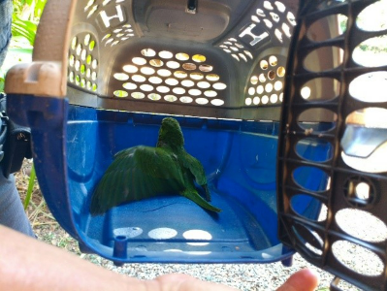
(62776) Maritaca

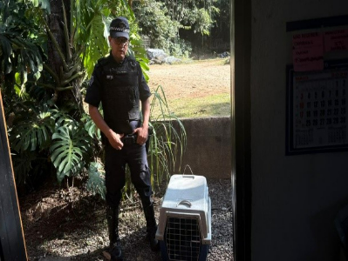
(62780) Jacu, com patas machucadas. Entregue pela Guarda Municipal de Itatiba no dia 01/05/2026.

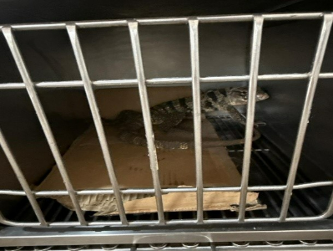
(62780) Jacu

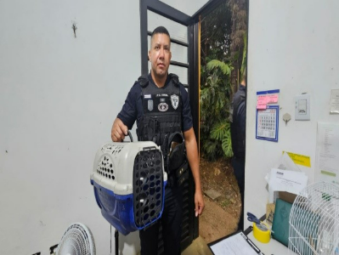
(62791) Maritaca, com luxação, e (62792) Sagui-de-tufo-preto, com traumatismo cranioencefálico (TCE). Entregues pela Guarda Municipal de Itatiba no dia 02/05/2026.

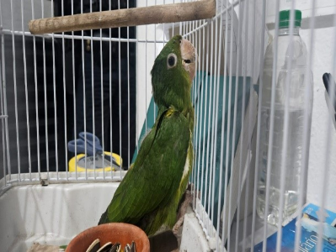
(62791) Maritaca

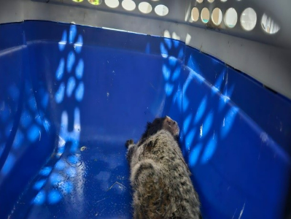
(62792) Sagui-de-tufo-preto

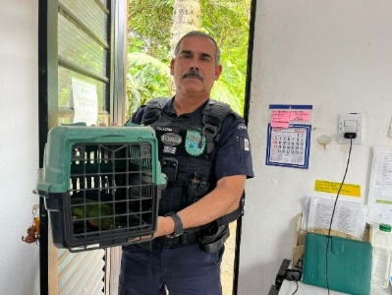
(62794) Maritaca, adulta, com problema respiratório. Entregue pela Guarda Municipal de Itatiba no dia 03/05/2026.

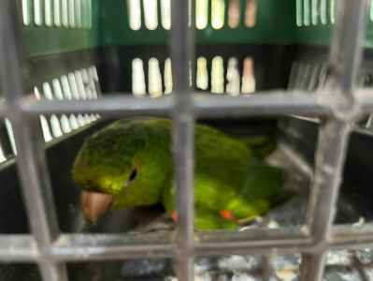
(62794) Maritaca

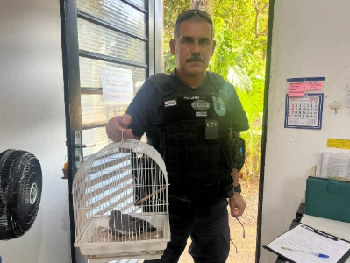
(62797) Asa-branca, com lesão em asa. Entregue pela Guarda Municipal de Itatiba no dia 03/05/2026.

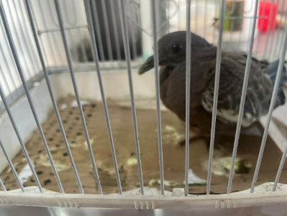
(62797) Asa-branca

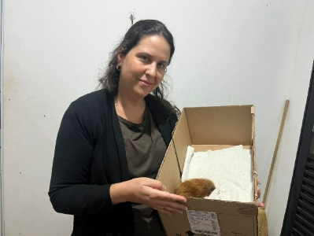
(62801) Ouriço-cacheiro, órfão, com cordão umbilical. Entregue por munícipe de Itatiba no dia 03/05/2026.

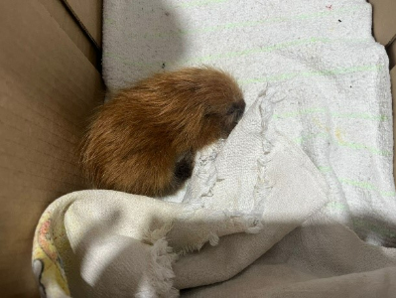
(62801) Ouriço-cacheiro

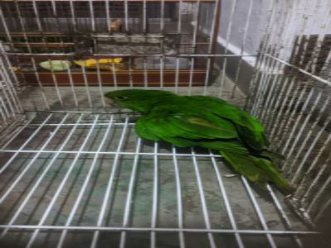
(62822 ao 62824) Maritacas, encontradas em quintal. Entregues pela Prefeitura de Itatiba no dia 05/05/2026.

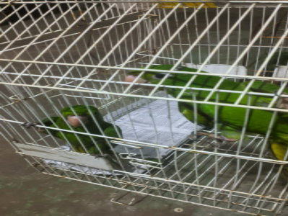
(62822 ao 62824) Maritacas

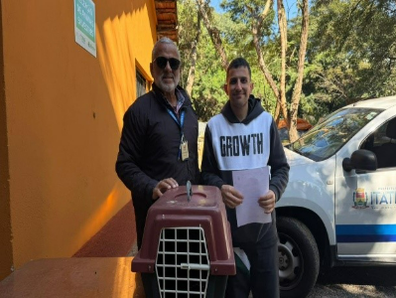
(62871) Maritaca, encontrada em quintal de residência sem conseguir voar. Entregue pela Prefeitura de Itatiba no dia 12/05/2026.

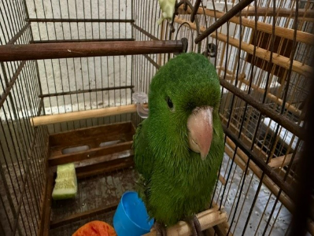
(62871) Maritaca

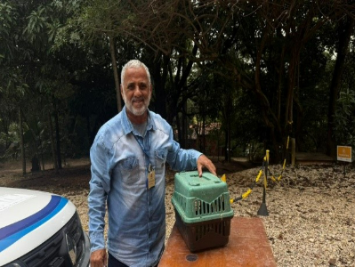
(62911) Maritaca, colidiu com muro durante o voo. Entregue pela Guarda Municipal de Itatiba no dia 19/05/2026.

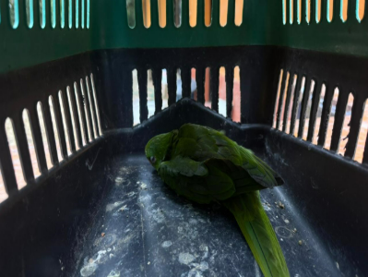
(62911) Maritaca


(62919) Rolinha, encontrada sem conseguir voar, e (62920) Cornsnake, encontrada em via pública. Entregues pela Prefeitura de Itatiba no dia 20/05/2026.

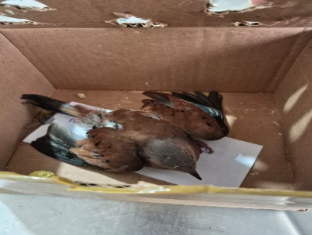
(62919) Rolinha

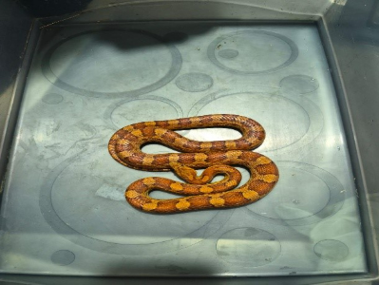
(62920) Cornsnake


(62941) Esquilo, filhote, encontrado em universidade. Entregue pela Guarda Municipal de Itatiba no dia 22/05/2026.

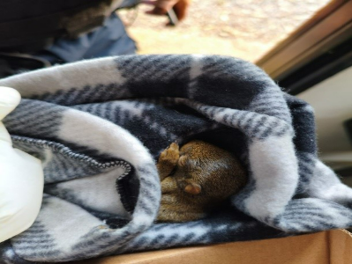
(62941) Esquilo

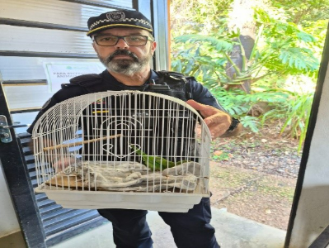
(62949) Periquito-de-encontro, atacado por gavião. Entregue pela Guarda Municipal de Itatiba no dia 24/05/2026.

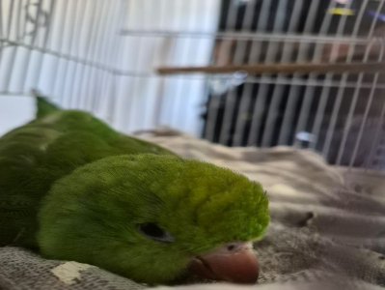
(62949) Periquito-de-encontro

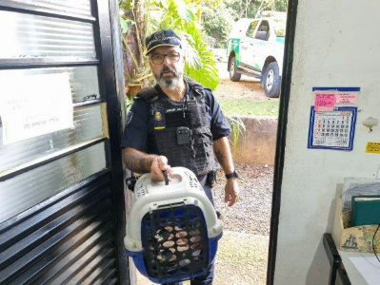
(62967) Sagui-de-tufo-preto, filhote, encontrado na rua. Entregue pela Guarda Civil Municipal Ambiental de Itatiba no dia 26/05/2026.

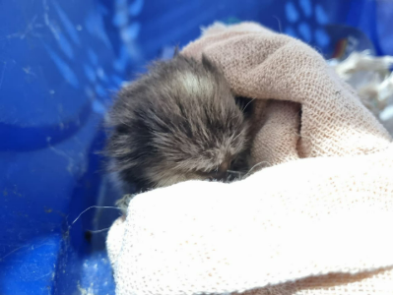
(62967) Sagui-de-tufo-preto

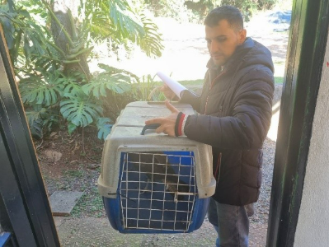
(62976) Carcará, encontrado na rua com a asa ferida. Entregue pela Prefeitura de Itatiba no dia 29/05/2026.

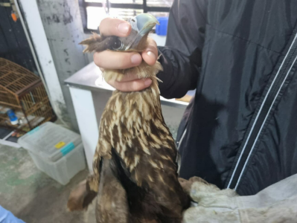
(62976) Carcará

